BIOGRAPHY

Carlo Busellato

Figlio d’arte, diplomatosi al Liceo Artistico, apprende dal padre la difficile e affascinante tecnica della pittura ad olio su plexiglas.
La sua passione per il paesaggio e per la natura si conferma anche nella laurea in Scienze Forestali conseguita all'Università degli Studi di Padova.
La sua pittura è caratterizzata da una continua ricerca colore - luce, dove la natura diventa l’unico grande scenario e fonte inesauribile di ispirazione.
Dal 1990 ha allestito numerose mostre collettive e personali tra le quali vanno sottolineate quelle svoltesi presso la Fondazione G. Grossi di Varenna (Lecco) - premiato nel 1999, a Reggio Emilia, a Belluno nel 1998, a Vicenza nella Galleria Cà d’Oro nel 1999.
Nel 2002 con l'opera Il faggio riceve il premio intitolato alla Scuola Internazionale di Fisica - Enrico Fermi - presso la Fondazione G. Grossi di Varenna (Lecco).

EXHIBITION
SOLO/ EXHIBITION
Principali mostre personali/collettive
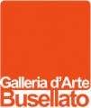

1990 -2014 mostre personali - Galleria d’Arte Busellato - Asiago (VI)



1995 4° Mostra Lioneristica Lion club – Villafranca (VR)

1996 Fiaba, Racconto, Mito - Piazzetta San Marco - Creazzo (VI)


1996/97/98/99/00/01/02/03)04/05 Premio Internazionale Varenna -premiato - pubblicato in catalogo

1997 3° Rassegna Internazionale - Guglia (MO) - premiato

1997 1° Rassegna di pittura con artisti del Triveneto - Domegge di Cadore (BL)

1998 Concorso Nazionale “Cesare Zavattini” Luzzare (RE) - pubblicato in catalogo

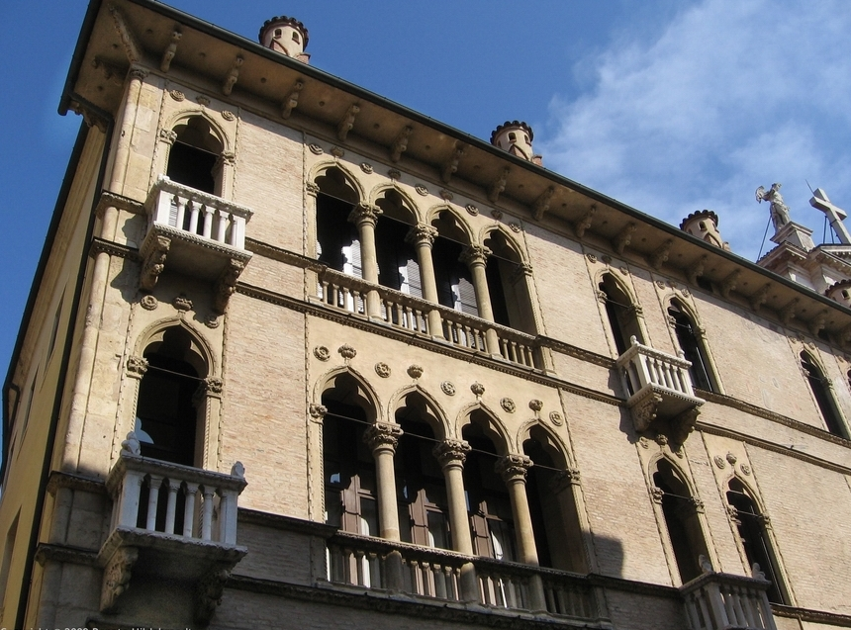 1999/2000 Galleria Cà d’Oro - Vicenza


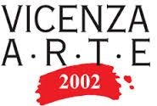 2002 Vicenza Arte - pubblicato in catalogo

2005 Casa delle Arti - Cernusco sul Naviglio (MI)


2006 Rassegna Internazionale Città di Chivasso (TO) - pubblicato in catalogo
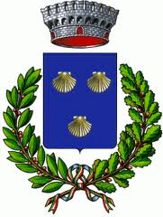

2006 Palazzo del Colle - Creazzo (VI)


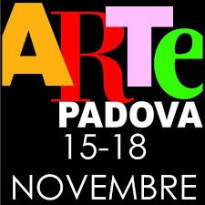 2008 Arte Padova - pubblicato in catalogo

2011 Demeral Center di Vicenza - mostra laboratorio

 2012 Festival Europeo dei blog letterali - Villa Fabris – Thiene (VI)

2012 Terre di San Venanzio - Valdobbiadene (TV)

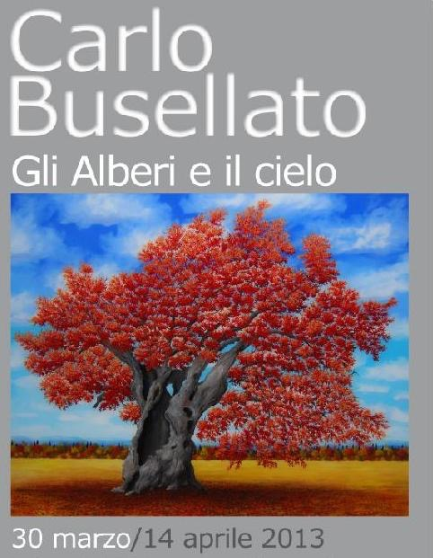 2013 - Gli alberi e il cielo

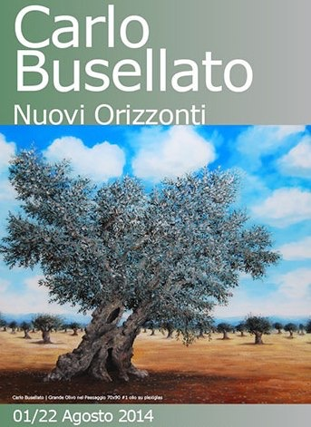 2014 - Nuovi orizzonti

PUBBLICAZIONI / PREMI
Rassegna Internazionale di Arte Naive- Città di Chivasso
Rassegna Internazionale - Guglia (MO)
Premio Internazionale” GIANNINO GROSSI" DI PITTURA NAIF – Varenna

Premio Nazionale “Cesare Zavattini” – Luzzara (RE)
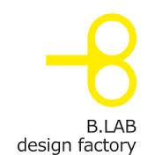
MONOGRAFIE
Carlo Busellato - Cahier de voyage - edizioni B Lab

RECENSIONI

Corriere della sera, Il Giornale di Vicenza, Il Gazzettino del Veneto, la Domenica di Vicenza, TVA,

on line…

SOCIAL NETWORK
 facebook.com/carlo.busellato.9

 carlo busellato

www.vicenzatoday.it; ww.artribune.com; www.asiago.it;www.arte.it; www.247.libero.it; www.scoopsquare.com

arte.it; artist2artist.net; Artribune.com, artmajeur.com, busellatocarlo.deviantart.com; canvasmatch.com; Exibart.it; gigarte.com, giovaniartisti.it; ioarte.org; pictify.com; pinterest.com; pictfy.com; plus.google.com
pittoriequadri.it; semisolid.net

BLOGGER
contemporaryartbusellato.blogspot.com
carlobusellato.blogspot.com/
olivo-olivetree.blogspot.com/

www.fotocommunity.it

